18.06.2015
385

На основании статей 8, 42, 43, 45, 46, 56, 57 Градостроительного кодекса Российской Федерации, статей 11, 33 Правил землепользования и застройки города Перми, утвержденных решением Пермской городской Думы от 26 июня 2007 г. № 143, с учетом протокола публичных слушаний от 02 февраля 2015 г., заключения о результатах публичных слушаний от 13 февраля 2015 г. № 55
администрация города Перми ПОСТАНОВЛЯЕТ:
1. Утвердить прилагаемые:
1.1. проект планировки территории, ограниченной ул.Докучаева, ул.Сочинской, железной дорогой, ул.Красноборской в Дзержинском районе
города Перми (далее – проект планировки территории);
1.2. проект межевания территории, ограниченной ул.Докучаева, ул.Сочинской, железной дорогой, ул.Красноборской в Дзержинском районе города Перми (далее – проект межевания территории).
2. Признать утратившими силу:
решение Исполнительного комитета Пермского городского Совета Народных Депутатов от 12 августа 1982 г. № 395 «Об утверждении проекта детальной планировки жилого района Акулово» в части территории, ограниченной ул.Докучаева, ул.Сочинской, железной дорогой, ул.Красноборской
в Дзержинском районе города Перми;
постановление администрации города Перми от 10 октября 2011 г. № 583 «Об утверждении проекта планировки и проекта межевания территории Дзержинского района города Перми» в части проекта планировки и проекта межевания территории части территории, ограниченной ул.Докучаева, ул.Сочинской, железной дорогой, ул.Красноборской в Дзержинском районе города Перми.
3. Департаменту градостроительства и архитектуры администрации города Перми обеспечить размещение настоящего постановления в информационной системе обеспечения градостроительной деятельности города Перми.

4. Функциональным и территориальным органам, функциональным подразделениям администрации города Перми в своей деятельности руководствоваться утвержденными проектом планировки территории и проектом межевания территории.
5. Настоящее постановление вступает в силу с даты официального опубликования в печатном средстве массовой информации «Официальный бюллетень органов местного самоуправления муниципального образования город Пермь».
6. Управлению по общим вопросам администрации города Перми обеспечить опубликование постановления в печатном средстве массовой информации «Официальный бюллетень органов местного самоуправления муниципального образования город Пермь».
7. Информационно-аналитическому управлению администрации города Перми разместить (опубликовать) настоящее постановление на официальном сайте муниципального образования город Пермь в информационно-телекоммуникационной сети Интернет.
8. Контроль за исполнением постановления возложить на заместителя главы администрации города Перми-начальника департамента градостроительства
и архитектуры администрации города Перми Ярославцева А.Г.

Глава администрации города Перми Д.И.Самойлов

УТВЕРЖДЕН
постановлением администрации
города Перми
от 18.06.2015 № 385

ПРОЕКТ ПЛАНИРОВКИ
территории, ограниченной ул.Докучаева, ул.Сочинской, железной
дорогой, ул.Красноборской в Дзержинском районе города Перми

- Общая часть

1.1. В соответствии со статьей 41 Градостроительного кодекса Российской Федерации подготовка документации по планировке территории, ограниченной ул.Докучаева, ул.Сочинской, железной дорогой, ул.Красноборской
в Дзержинском районе города Перми, осуществляется для обеспечения устойчивого развития территории путем выделения элементов планировочной структуры, установления параметров планируемого их развития и определения зон планируемого размещения объектов, а также определения границ земельных участков, на которых расположены объекты капитального строительства и линейные объекты.
1.2. Документация по планировке территории в части положений
о размещении объектов капитального строительства и линейных объектов местного значения, а также о характеристиках планируемого развития территории,
в том числе установление и изменение красных линий, формирование земельных участков и изменение территориального зонирования, является для органов местного самоуправления города Перми при осуществлении своих полномочий основанием для:
1.2.1. подготовки предложений по внесению изменений в Правила землепользования и застройки города Перми;
1.2.2. утверждения красных линий, предусмотренных проектом планировки;
1.2.3. подготовки и утверждения документации, предназначенной для формирования земельных участков и предоставления этих земельных участков
в соответствии с требованиями законодательства;
1.2.4. внесения положений и характеристик проекта в информационную систему обеспечения градостроительной деятельности города Перми.
  - Цели и задачи документации по планировке территории:
    - документация по планировке территории подготовлена в целях:
1.3.1.1. установления красных линий, границ земельных участков, необходимых для строительства объектов социальной, инженерной
и транспортной инфраструктуры, определения границ озелененных и иных территорий общего пользования;
1.3.1.2. формирования в соответствии с документацией по планировке территории земельных участков, необходимых для строительства объектов социальной, инженерной и транспортной инфраструктуры или частей земельных участков;
1.3.1.3. обеспечения условий для стимулирования правообладателей земельных участков к созданию и преобразованию объектов капитального строительства в соответствии с градостроительными регламентами посредством подготовки предложений по внесению изменений в Правила землепользования и застройки города Перми по установлению градостроительных регламентов на территории планировочного района.

II. Положения о размещении объектов капитального строительства

2.1. Перечень элементов планировочной структуры (далее – ЭПС) представлен в таблице 1, чертеже 4. Планировка территории. ЭПС.
Таблица 1

Индекс ЭПС | Наименование ЭПС | Площадь,  га
1 | Зона размещения многофункциональной жилой застройки | 3,4
2 | Зона размещения индивидуальной жилой застройки | 2,4
3 | Зона размещения социальной инфраструктуры | 2,7
4 | Зона размещения инженерной и транспортной инфраструктуры | 8,5
5 | Озелененные территории общего пользования | 5,0

2.2. Положения в отношении характеристики и параметров объектов транспортной инфраструктуры.
Планировочные решения по развитию объектов транспортной инфраструктуры обеспечивают условия для транзитного движения через планируемую территорию, доступность объектов и рекреационных зон на территории района, качественное преобразование сети квартальных улиц. Проектируемая улично-дорожная сеть и ее параметры приведены в таблице 2, чертеже 1. Планировка территории. Красные линии.
Таблица 2

№ | Наименование улиц | Обозначение сечений улиц | Ширина профиля, м
1 | Внутриквартальный проезд | 1-1 | 11,0
2 | Внутриквартальный проезд | 2-2 | 14,0
3 | Существующие улицы  и дороги | 3-3 | 20,0

2.3. Положения в отношении характеристики и параметров развития кварталов с многофункциональной жилой застройкой.
Размещение объектов капитального строительства в кварталах
с многофункциональной жилой застройкой не планируется.
2.4. Положения в отношении характеристики и параметров объектов инженерной инфраструктуры.
Размещение объектов инженерной инфраструктуры местного значения
не планируется.
2.5. Положения в отношении характеристики и параметров объектов социальной инфраструктуры местного значения.
Проектом планировки территории предлагается строительство средней
общеобразовательной школы максимальной наполняемостью 1500 мест. Зона, предусмотренная для размещения средней общеобразовательной школы, отображена на чертеже 4. Планировка территории. ЭПС. Площадь зоны для размещения средней общеобразовательной школы составила 2,7 га.
2.6. Положения в отношении характеристики и параметров объектов рекреационного назначения.
Проектом планировки территории предлагается в составе озелененных территорий общего пользования площадью 5 га, расположенных в северной части территории проектирования, разместить элементы инфраструктуры для занятия физической культурой и спортом, площадок для игр и отдыха.
Также в целях использования населением земельных участков, предусмотренных для озеленения территории школы в северной части территории проектирования, администрации города Перми предлагается планировочными способами обеспечить доступ населения на озелененные участки территорий учреждений и одновременно режимы безопасности учащихся. Озелененные территории общего пользования представлены на чертеже 4.
2.7. Положения в отношении планируемого размещения объектов капитального строительства федерального, регионального, местного значения и характеристики планируемого развития.
Размещение объектов капитального строительства федерального, регионального, местного значения не планируется.

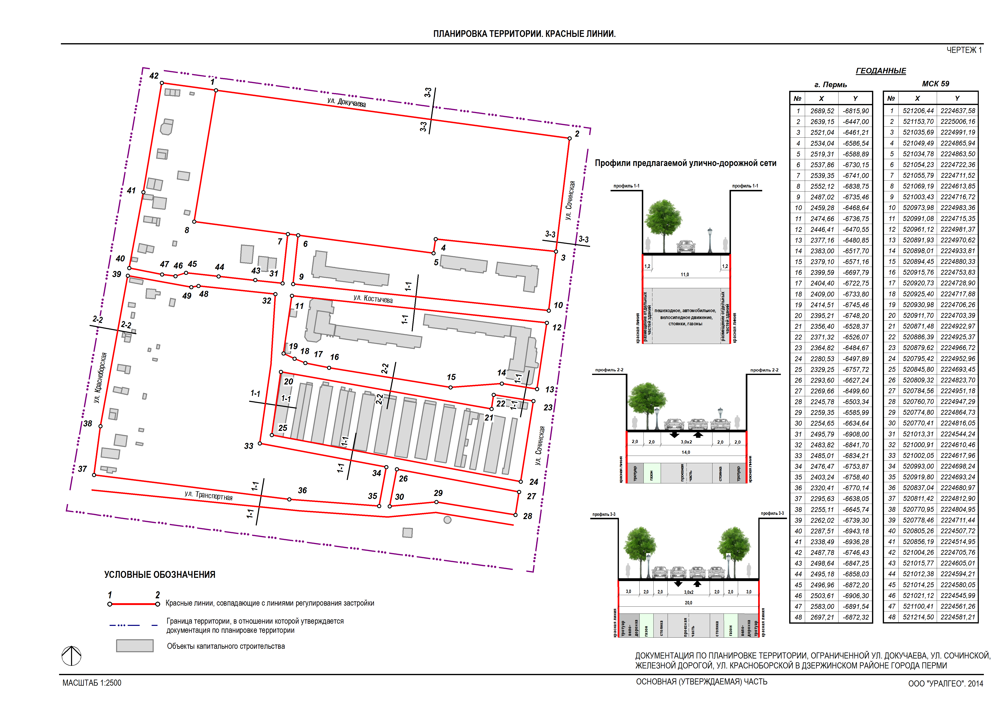
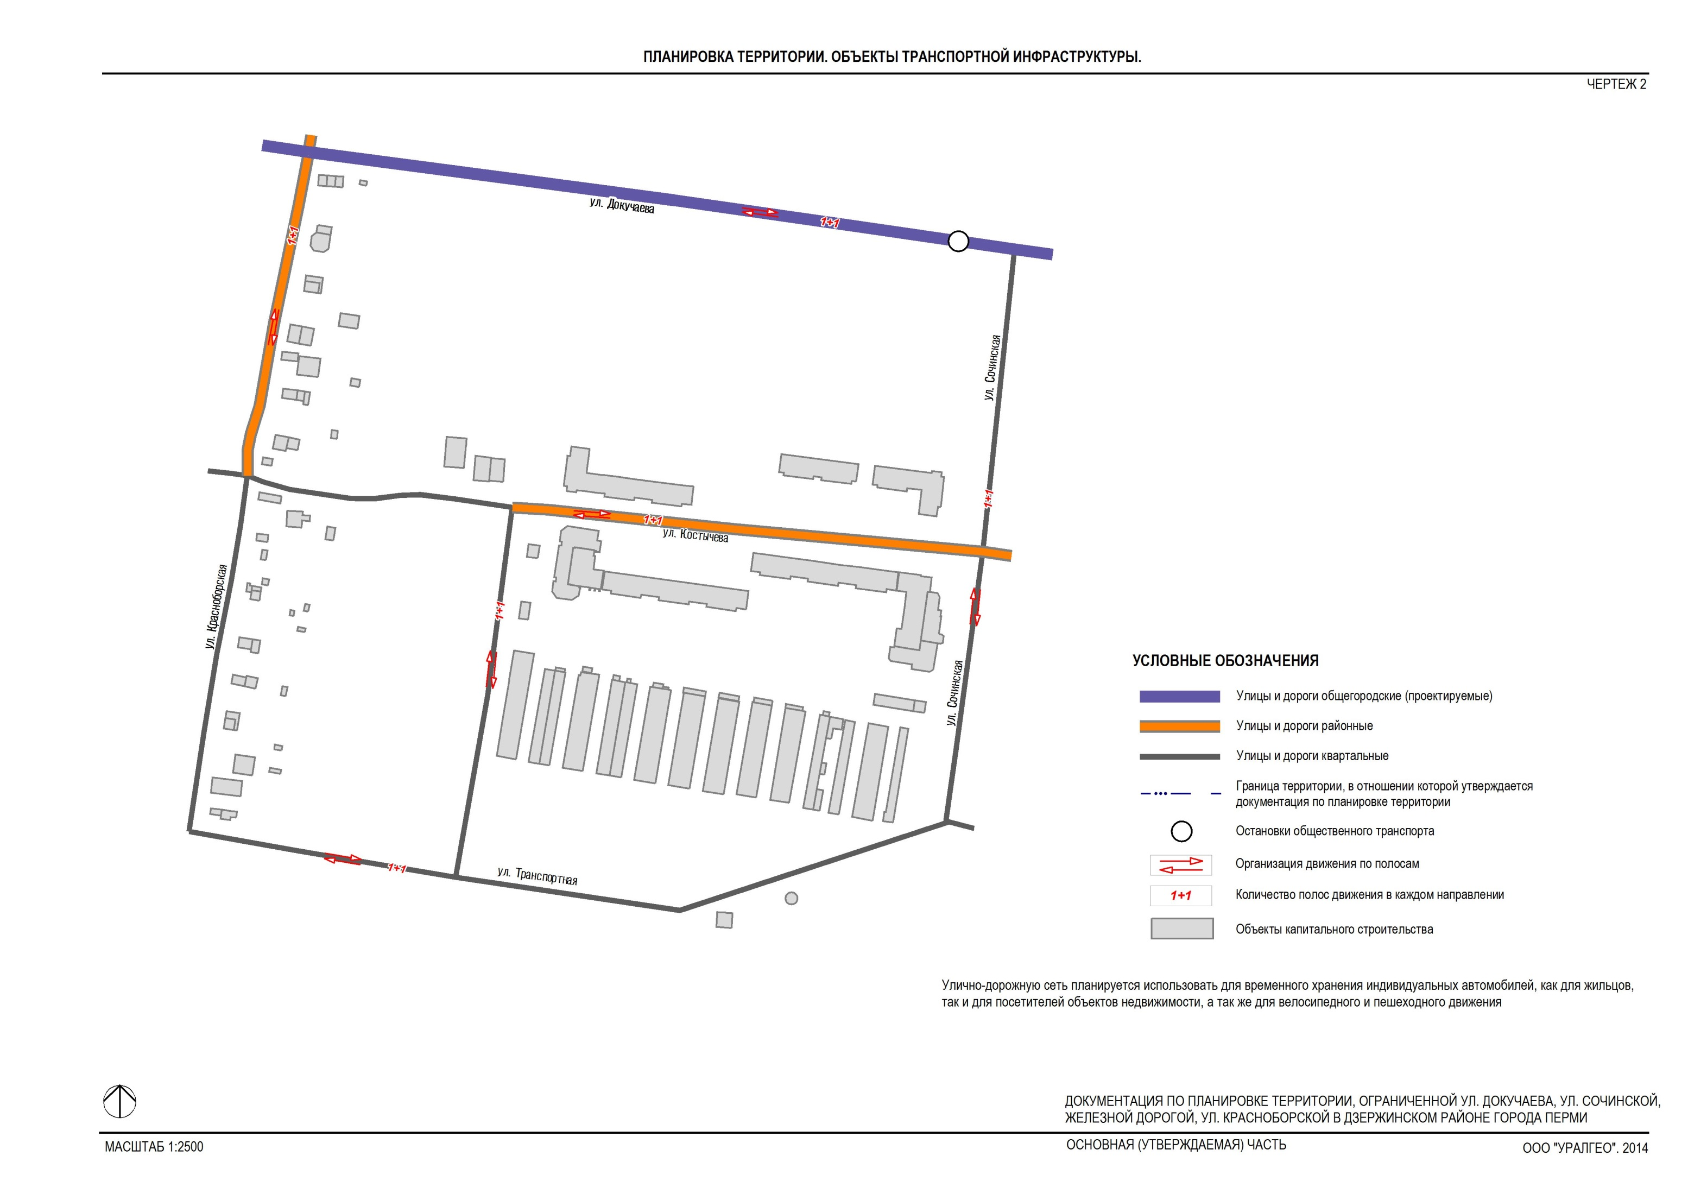
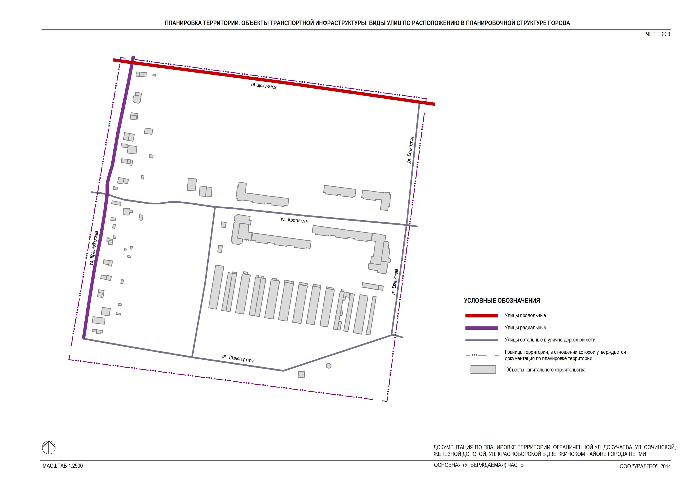
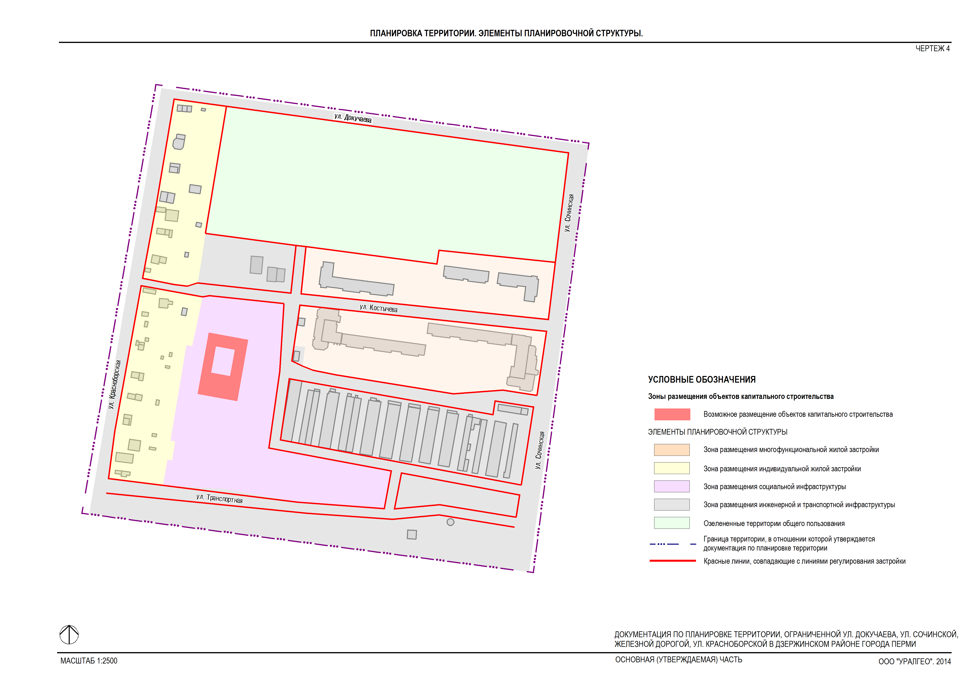
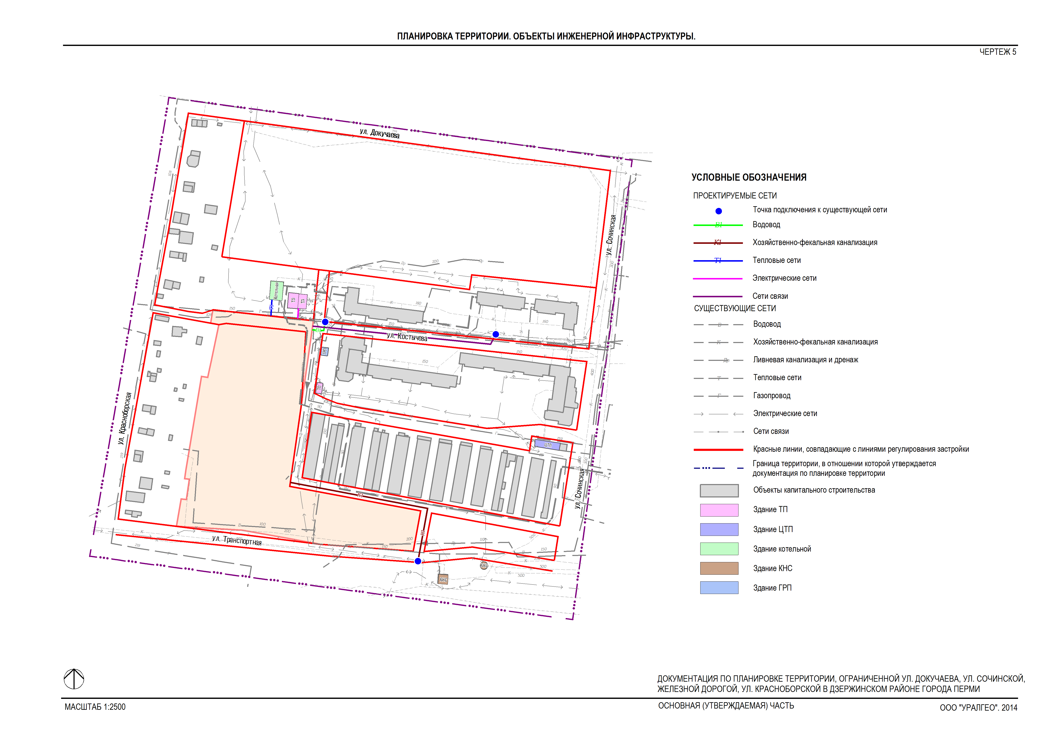
УТВЕРЖДЕН
постановлением администрации
города Перми
от 18.06.2015 № 385

ПРОЕКТ МЕЖЕВАНИЯ
территории, ограниченной ул.Докучаева, ул.Сочинской, железной
дорогой, ул.Красноборской в Дзержинском районе города Перми
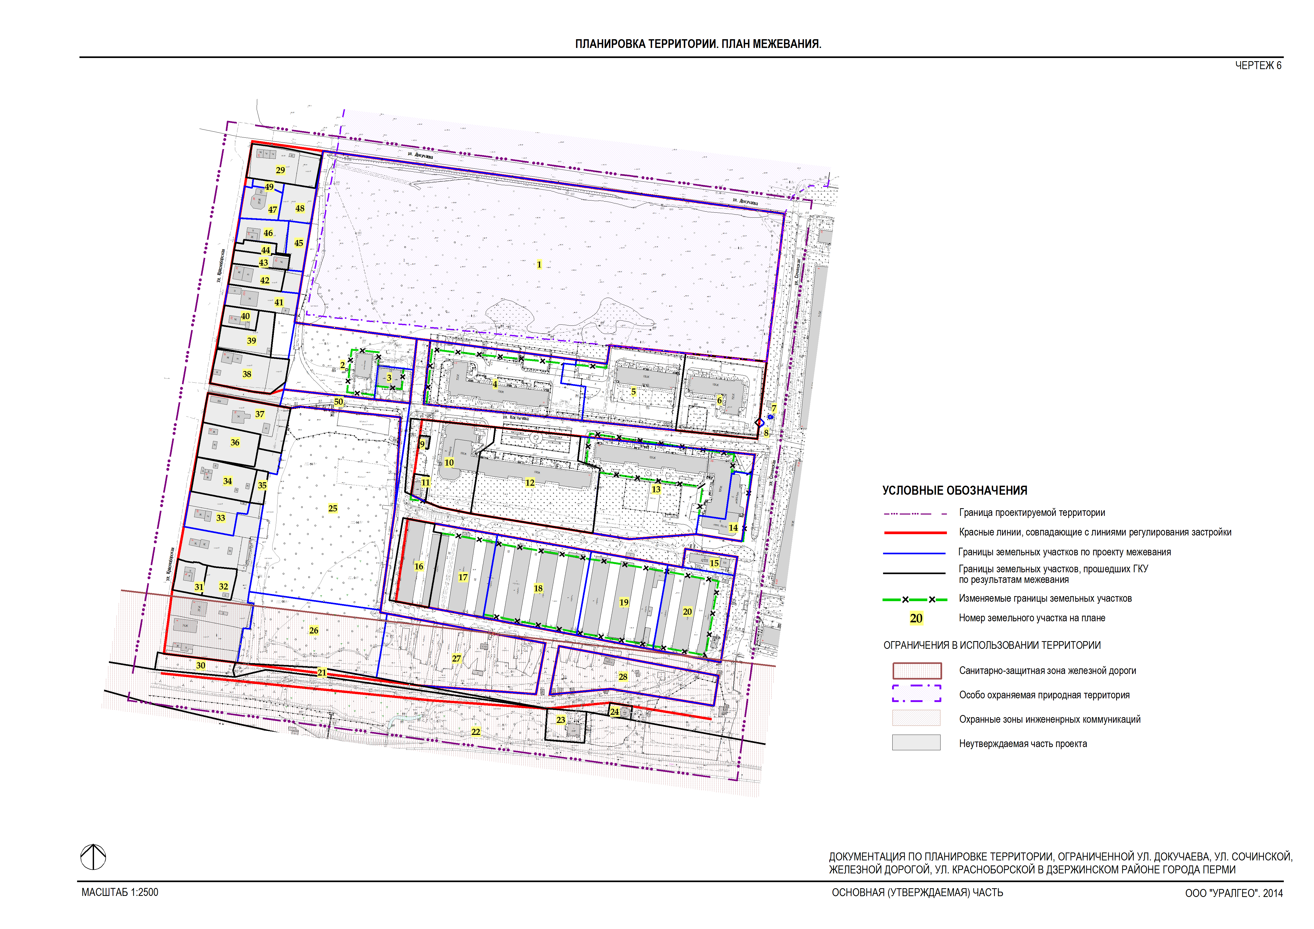
Экспликация земельных участков

№ | Кадастровый  номер  земельного  участка | Адрес | Землепользователь | Вид права | Правоустанавливающие документы | Разрешенное  использование | Площадь по документам | Площадь фактического пользования | Площадь по  проекту | Примечания

1 | 2 | 3 | 4 | 5 | 6 | 7 | 8 | 9 | 10 | 11
1 | 59:01:1718019:2 и 59:01:1715055:15 (входит в единое землепользование 59:01:0000000:160) подлежит уточнению при межевании | ул.Докучаева | муниципальное образование город Пермь | муниципальная собственность | приказ департамента имущественных  отношений администрации города Перми  от 12.07.2006 № 1180 | для возведения  физкультурно-оздоровительных, спортивных и спортивно-технических сооружений, площадок для игр, отдыха и занятия спортом | 49647,44 | 49647,00 | 49808,00 | без изменений
2 | 59:01:1715055:2  соответствует материалам межевания | ул.Костычева,9 | Демкин Николай Иванович | индивидуальная собственность | приказ департамента земельных  отношений администрации города Перми от 22.07.2008 № 1155-з,  договор купли-продажи земельного участка  от 11.08.2008 № 183-139 | под здание котельной | 756,23 | 756,23 | 4521,00 | увеличение площади земельного участка с кадастровым номером 59:01:1715055:2 на 3764,77 кв.м путем перераспределения
3 | 59:01:1715055:13 подлежит уточнению при  межевании | ул.Костычева,18 | ОАО«Пермский завод силикатных панелей»,  ООО «Инженерно-производственная фирма «ЭТИС» | общая долевая собственность | свидетельство о  государственной регистрации права 59 БА  от 15.02.2006 № 187098 | под здание квартального распределительного  пункта | 342,62 | 343,00 | 772,00 | увеличение площади земельного участка с кадастровым номером 59:01:1715055:13 на 429 кв.м путем перераспределения
4 | 59:01:1718019:3  соответствует материалам межевания | ул.Костычева,13 | НО «Пермский жилищный социально-инвестиционный фонд  «Жилсоцинфонд» | аренда краткосрочная | приказ управления земельных отношений администрации города Перми от 23.04.2007  № 837-з | под многоквартирный жилой дом | 5179,14 | 5179,14 | 5943,00 | увеличение площади земельного участка с кадастровым номером 59:01:1718019:3 на 763,86 кв.м путем перераспределения
5 | 59:01:1718019:4  соответствует материалам межевания | ул.Костычева,15 | НО «Пермский жилищный социально-инвестиционный фонд  «Жилсоцинфонд» | аренда краткосрочная | приказ управления земельных отношений администрации города Перми от 23.04.2007  № 837-з | под многоквартирный жилой дом | 4764,62 | 4764,62 | 4859,00 | увеличение площади земельного участка с кадастровым номером 59:01:1718019:4 на 94,38 кв.м путем перераспределения
6 | 59:01:1718019:5  соответствует материалам межевания | ул.Костычева,17 | НО «Пермский жилищный социально-инвестиционный фонд  «Жилсоцинфонд» | аренда краткосрочная | приказ управления земельных отношений администрации города Перми от 23.04.2007  № 837-з | под многоквартирный жилой дом | 4051,63 | 4051,63 | 4051,63 | -
7 | нет | ул.Сочинская (западнее жилого дома по ул.Сочинской,8) | ООО «Серебряное озеро» | аренда краткосрочная | распоряжение начальника департамента  земельных отношений администрации города Перми от 14.01.2011  № 77 | для размещения  киоска по реализации питьевой воды | 6,00 | 6,00 | 6,00 | -
8 | 59:01:1715055:11 подлежит уточнению при  межевании | ул.Сочинская,8 | Севханов Тофиг  Севхан оглы | аренда краткосрочная | постановление администрации Дзержинского района города Перми  от 09.06.2001 № 422/13 | под павильон | 26,18 | 26,00 | 26,00 | -
9 | нет | ул.Костычева,18 | - | - | - | под газораспределительный пункт | - | - | 83,00 | -
10 | 59:01:1715055:20  соответствует материалам межевания | ул.Костычева,18 | - | - | - | под жилой дом со встроенными помещениями  школы | 3601,00 | 3601,00 | 3601,00 | -
11 | 59:01:1715055:12 подлежит уточнению при межевании | ул.Костычева,18 | кондоминиум  Окуловский  (ликвидировано) | общая долевая собственность | распоряжение Главы города Перми  от 01.02.2001 № 312-р | под здание трансформаторной подстанции | 250,60 | 250,60 | 228,00 | -
12 | 59:01:1715055:21  соответствует материалам межевания | ул.Костычева,18 | собственники  жилых и нежилых помещений | общая долевая собственность | статья 16 Федерального закона от 29.12.2004  № 189-ФЗ «О введении  в действие Жилищного кодекса Российской Федерации» | под многоквартирный жилой дом | 6574,00 | 6574,00 | 6574,00 | -
13 | 59:01:1715055:9 подлежит уточнению при межевании | ул.Костычева,20 | кондоминиум  Окуловский  (ликвидировано) | постоянное (бессрочное) пользование | постановление администрации города Перми  от 29.11.1996 № 2349 | под многоквартирный жилой дом | 3911,76 | 3899,00 | 7944,00 | увеличение площади земельного участка с кадастровым номером 59:01:1715055:9 на 4032,24 кв.м путем перераспределения
14 | нет | ул.Костычева,20 | Сысоев Виктор  Владимирович,  Титов Евгений  Иванович | общая долевая собственность | свидетельство о государственной регистрации права от 17.07.2000  серия АА466578 | для встроенно-пристроенных помещений | 1193,29 | 1193,29 | 1191,00 | -
15 | 59:01:1715055:14 подлежит уточнению при  межевании | ул.Костычева,20а | ООО «Инвестстройцентр» | собственность | распоряжение начальника департамента  земельных отношений администрации города Перми от 09.04.2010  № 565 | под котельную | 628,00 | 629,00 | 629,00 | -
16 | 59:01:1715055:10  соответствует материалам межевания | ул.Сочинская | гаражно-строительный кооператив № 111 | аренда долгосрочная | постановление Главы города Перми  от 26.03.2002 № 876 | под выстроенные надземные автостоянки закрытого типа | 2108,00 | 2108,00 | 2108,00 | -
17 | 59:01:1715055:6 подлежит уточнению при межевании | ул.Сочинская, с западной стороны квартала № 3510, ГСК  № 51 | гаражно-строительный кооператив № 51 | постоянное (бессрочное) пользование | постановление Главы города Перми  от 27.04.1999 № 743 | под гаражи-боксы | 2684,50 | 2684,00 | 3013,00 | увеличение площади земельного участка с кадастровым номером 59:01:1715055:6 на 328,50 кв.м путем перераспределения
18 | 59:01:1715055:3  соответствует материалам межевания | ул.Сочинская | гаражно-строительный кооператив № 29 | постоянное (бессрочное) пользование | постановление администрации города Перми  от 27.09.1996 № 1872 | для гаражей-боксов | 4470,00 | 4470,00 | 5158,00 | увеличение площади земельного участка с кадастровым номером 59:01:1715055:3 на 688 кв.м  путем перераспределения
19 | 59:01:1715055:7 подлежит уточнению при  межевании | ул.Сочинская | гаражно-строительный кооператив № 13 | постоянное (бессрочное) пользование | постановление администрации города Перми  от 22.11.1996 № 2287 | под гаражи-боксы | 3731,78 | 3732,00 | 4255,00 | увеличение площади земельного участка с кадастровым номером 59:01:1715055:7 на 523,22 кв.м путем перераспределения
20 | 59:01:1715055:5 подлежит уточнению при  межевании | ул.Сочинская | гаражно-строительный кооператив № 6 | постоянное (бессрочное) пользование | постановление администрации города Перми  от 17.06.1997 № 901 | для гаражей-боксов | 2445,28 | 2545,00 | 3784,00 | увеличение площади земельного участка с кадастровым номером 59:01:1715055:5 на 1338,72 кв.м путем перераспределения
21 | 59:01:1715055:4  соответствует материалам межевания | Дзержинский район | ОАО «Российские железные дороги» | федеральная собственность,  аренда долгосрочная | распоряжение Федерального агентства по управлению федеральным имуществом территориального управления по Пермской области  от 21.09.2006 № 775-р | под полосу отвода железной дороги | 1046,00 | 1046,00 | 1046,00 | -
22 | 59:01:1717205:14  соответствует материалам межевания | Дзержинский район | ОАО «Российские железные дороги» | федеральная собственность,  аренда долгосрочная | распоряжение Федерального агентства по управлению федеральным имуществом территориального управления по Пермской области  от 21.09.2006 № 775-р | под полосу отвода железной дороги | 2265123,00 | 2265123,00 | 2265123,00 | -
23 | 59:01:1715055:1  соответствует материалам межевания | ул.Транспортная,40 | муниципальное образование город Пермь  Стройинновация  СПФ ТОО | муниципальная собственность,  аренда долгосрочная | свидетельство о государственной регистрации права от 04.04.2008 серия 59 БА № 0836178,  распоряжение Главы города от 21.12.2000  № 3664-р | под канализационную насосную станцию | 789,99 | 789,99 | 789,99 | -
24 | 59:01:1717205:22  соответствует материалам межевания | Дзержинский район, на пересечении ул.Транспортной и ул.Сочинской | ОАО «Пермский завод силикатных панелей» | собственность | распоряжение начальника департамента  земельных отношений администрации города Перми от 31.08.2012  № 2353 | под здание канализационной насосной станции | 192,00 | 192,00 | 192,00 | -
25 | нет | Дзержинский район, ул.Костычева,18 | - | - | - | для строительства средней общеобразовательной школы | 16839,00 | 16839,00 | 15371,00 | образование земельного участка путем раздела земельного участка с кадастровым номером 59:01:1715055:861
26 | нет | ул.Костычева | - | - | - | для строительства физкультурно-оздоровительного комплекса | - | - | 5935,00 | -
27 | нет | ул.Костычева | - | - | - | для строительства физкультурно-оздоровительного комплекса | - | - | 6141,00 | -
28 | нет | ул.Костычева | - | - | - | стоянки  автотранспорта | - | - | 3634,00 | -
29 | 59:01:1713462:17  соответствует материалам межевания | ул.Красноборская,28 | Никитин Сергей Александрович | собственность | приказ управления земельных отношений администрации города Перми от 17.04.2007  № 766-з | под индивидуальный жилой дом | 1533,72 | 1533,72 | 1533,72 | -
30 | 59:01:1713461:1  соответствует материалам межевания | Дзержинский район | ОАО «Российские железные дороги» | федеральная собственность  аренда долгосрочная | распоряжение Федерального агентства по управлению федеральным имуществом территориального управления по Пермской области  от 21.09.2006  № 775-р | под полосу отвода железной дороги | 791,00 | 791,00 | 791,00 | -
31 | 59:01:1713461:13  соответствует материалам межевания | ул.Красноборская,6а | - | собственность | - | отдельно стоящие односемейные дома с придомовыми  участками | 589,00 | 589,00 | 589,00 | -
32 | 59:01:1713461:12  соответствует материалам межевания | ул.Красноборская,6б | - | собственность | - | отдельно стоящие односемейные дома с придомовыми участками | 585,00 | 585,00 | 585,00 | -
33 | 59:01:1713461:3 подлежит уточнению при  межевании | ул.Красноборская,10 | Суворов-Третьяков  Александр  Васильевич | долевая собственность | договор купли-продажи земельного участка  от 26.02.2001 | под жилое усадебное здание | 1230,00 | 1231,00 | 1231,00 | -
34 | 59:01:1713461:2  соответствует материалам межевания | ул.Красноборская  1-я,12 | - | собственность | - | для  индивидуального жилищного  строительства | 1334,00 | 1334,00 | 1334,00 | -
35 | 59:01:1713461:26  соответствует материалам межевания | ул.Красноборская, (восточнее участка  № 12) | - | собственность | - | для увеличения  основного  земельного участка с разрешенным  использованием: под индивидуальный жилой дом | 268,00 | 268,00 | 268,00 | -
36 | 59:01:1713461:10  соответствует материалам межевания | ул.Красноборская,14 | Фирулева  Надежда Павловна | собственность | приказ департамента земельных отношений администрации города Перми от 05.06.2009  № 999-з | многоквартирные жилые дома этажностью не выше 4 этажей | 1275,00 | 1275,00 | 1275,00 | -
37 | 59:01:1713461:9  соответствует материалам межевания | ул.Красноборская,16 | Саруханов Эдуард Рафаилович | собственность | договор купли-продажи земельного участка  от 26.09.2003 | под индивидуальный жилой дом | 1860,00 | 1860,00 | 1860,00 | -
38 | 59:01:1713462:6  соответствует материалам межевания | ул.Красноборская,18 | Пигалев  Анатолий Иванович | собственность | постановление администрации города Перми  от 26.10.2004 № 3170 | под индивидуальный жилой дом | 1648,00 | 1648,00 | 1648,00 | -
39 | 59:01:1713462:13  соответствует материалам межевания | ул.Красноборская,18а | Дробинин  Василий Анатольевич | собственность | постановление администрации города Перми  от 26.10.2004 № 3171 | под индивидуальный жилой дом | 1028,49 | 1028,49 | 1028,49 | -
40 | 59:01:1713462:14  соответствует материалам межевания | ул.Красноборская,20 | Дробинин  Василий Анатольевич | собственность | постановление администрации города Перми  от 26.10.2004 № 3171 | под индивидуальный жилой дом | 450,01 | 450,01 | 450,01 | -
41 | 59:01:1713462:16  соответствует материалам межевания | ул.Красноборская,22б | Носкова Анна  Владимировна | собственность | договор купли-продажи земельного участка  от 30.07.2003 | под индивидуальный жилой дом | 991,00 | 991,00 | 1544,00 | увеличение площади земельного участка с кадастровым номером 59:01:1713462:16 на 553 кв.м путем перераспределения
42 | 59:01:1713462:15  соответствует материалам межевания | ул.Красноборская,22 | Бородулин Олег  Евсеевич | собственность | договор купли-продажи земельного участка  от 10.02.2004 | под индивидуальный жилой дом | 737,50 | 737,50 | 737,50 | -
43 | 59:01:1713462:21  соответствует материалам межевания | ул.Красноборская,22а | Старовойт  Валентина Федоровна | собственность | постановление Главы города Перми  от 16.10.1998 № 2820 | под жилое усадебное здание | 489,00 | 489,00 | 489,00 | -
44 | 59:01:1713462:12  соответствует материалам межевания | ул.Красноборская,24 | Сухорученкова Нина Федоровна | собственность | свидетельство о государственной регистрации права 59 БА 392640  от 18.10.2006 | под жилое усадебное здание | 299,00 | 299,00 | 299,00 | -
45 | 59:01:1713462:8 подлежит уточнению при межевании | ул.Красноборская  1-я,22а | Старовойт  Валентина Федоровна | собственность | приказ департамента земельных отношений администрации города Перми от 23.06.2009  № 1150-з | дополнительный земельный участок под строительство индивидуального жилого дома | 599,67 | 600,00 | 600,00 | -
46 | 59:01:1713462:36 подлежит уточнению при межевании | ул.Красноборская,24 | Сухорученкова Нина Фёдоровна | собственность | постановление Главы города Перми  от 16.10.1998 №2820 | под жилое усадебное здание | 787,50 | 788,00 | 788,00 | -
47 | 59:01:1713462:11 подлежит уточнению при межевании | ул Красноборская,26 | Плотникова Светлана  Владимировна | собственность | постановление Главы города Перми  от 15.11.2001 № 3110, постановление Главы города Перми  от 01.03.2002 № 632 | под жилую застройку  индивидуальную | 773,08 | 773,00 | 773,00 | -
48 | 59:01:1713462:9 подлежит уточнению при межевании | ул.Красноборская,26а | Плотникова Светлана  Владимировна | собственность | постановление Главы города Перми  от 15.11.2001 № 3110, постановление Главы города Перми  от 01.03.2002 № 632 | под жилую застройку  индивидуальную | 773,09 | 773,00 | 773,00 | -
49 | 59:01:1713462:10 подлежит уточнению при межевании | ул.Красноборская, севернее дома 26 | Плотникова Светлана  Владимировна | собственность | постановление Главы города Перми  от 15.11.2001 № 3110, постановление Главы города Перми  от 01.03.2002 № 632 | отдельно стоящие односемейные дома с придомовыми участками | 156,97 | 157,00 | 157,00 | -
50 | нет | Дзержинский район, ул.Костычева | - | - | - | для размещения линейных объектов транспортной и  инженерной инфраструктуры | 16839,00 | 16839,00 | 1468,00 | образование земельного участка путем раздела земельного участка с кадастровым номером 59:01:1715055:861

